

**Personalizados Punisher**

**Especificación de Requisitos**

**Diego Crespo Quinta**

**Alejandro Fraile Rodríguez**

**Pablo Gutiérrez Ceballos**

**Pedro Oliva Rodríguez**

**Julia Ibáñez Montero**

Versión: 1.0

Fecha: 05/11/2020

1.0

|  |
| --- |
| Queda prohibido cualquier tipo de explotación y, en particular, la reproducción, distribución, comunicación pública y/o transformación, total o parcial, por cualquier medio, de este documento sin el previo consentimiento expreso y por escrito de la Junta de Andalucía. |

**ÍNDICE**

INTRODUCCIÓN

1.1 Alcance 4

1.2 Objetivos 5

2 INFORMACIÓN DEL DOMINIO DEL PROBLEMA

2.1 Introducción al Dominio del Problema 5

2.2 Glosario de Términos 5

3 DESCRIPCIÓN DE LA SITUACIÓN ACTUAL [OPCIONAL]

3.1 Pros y Contras de la Situación Actual 8

3.1.1 Fortalezas de la Situación Actual 8

3.1.2 Debilidades de la Situación Actual 8

3.2 Modelos de Procesos de Negocio Actuales 8

3.2.1 Descripción de los Actores de Negocio Actuales 8

3.2.2 Descripción de Procesos de Negocio Actuales 8

3.3 Entorno Tecnológico Actual 12

3.3.1 Descripción del Entorno de Hardware Actual 12

3.3.2 Descripción del Entorno de Software Actual 12

4 NECESIDADES DE NEGOCIO

4.1 Objetivos de Negocio……………………………………………………………………………………………..13

4.2 Modelos de Procesos de Negocio a Implantar [Opcional] 14

4.2.1 Descripción de los Actores de Negocio a Implantar 14

4.2.2 Descripción de Procesos de Negocio a Implantar 14

5 DESCRIPCIÓN DE LOS SUBSISTEMAS DEL SISTEMA A IMPLANTAR…………………………...15

6.- CATÁLOGO DE REQUISITOS DEL SISTEMA A DESAROLLAR

6.1- Requisitos generales del sistema………………………………………………………………………….15

6.2 CASOS DE USO DEL SISTEMA

6.2.1 Diagramas de casos de uso del sistema………………………………………………………………..17

6.2.2 Especificación de actores del sistema.. ………………………………………………………………..17

6.2.2 Especificación de casos de uso del sistema………………………………………………………………………..18

6.3 REQUISITOS FUNCIONALES DEL SISTEMA

6.3.1 Requisitos de Información del sistema ……………………………………………………………………………22

6.3.2 Requisitos de Reglas de Negocio del sistema……………………………………………………………………25

6.3.3 Requisitos de conducta del sistema …………………………………………………………………………………27

6.4 REQUISITOS NO FUNCIONALES DEL SISTEMA

6.4.1 Requisitos de fiabilidad del sistema ……………………………………………………………………………….28

6.4.2 Requisitos de usabilidad del sistema………………………………………………………………………………28

6.4.3 Requisitos de mantenimiento del sistema ………………………………………………………………………29

6.4.4 Requisitos de eficiencia del sistema………………………………………………………………………………..29

6.4.5 Requisitos de portabilidad del sistema …………………………………………………………………………..30

6.4.6 Requisitos de seguridad del sistema ………………………………………………………………………………30

6.5 RESTRICCIONES TECNICAS DEL SISTEMA…………………………………………………………………………30

6.6 REQUISITOS DE INTEGRACIÓN DEL SISTEMA…………………………………………………………………..31

7 INFORMACIÓN SOBRE TRAZABILIDAD ………………………………………………………………………………31

8 ANEXOS

5.1 Anexo A: Actas de Reuniones 33

5.2 Anexo B: Documentación Relevante 35

* 1. Anexo C: Glosario de Acrónimos y Abreviaturas 36

**1.- INTRODUCCIÓN**

* 1. **- Alcance del proyecto**

Personalizados Punisher es una empresa situada en Huércal (Almería) que se dedica a personalizar productos con todo tipo de dibujos y logotipos. Muchos de estos productos están estampados con diseños propios de la empresa y muchos otros son por encargo. La empresa tiene una amplia lista de clientes de confianza con los que suelen tramitar los encargos por teléfono. Para clientes nuevos promocionan su trabajo a través de su página de Facebook donde tienen toda su información y fotos de muchos de los productos y diseños que hacen. En la empresa son cuatro empleados: dos comerciales, un operario y una administrativa. Todos trabajan en el mismo taller donde serigrafían los productos y almacenan el stock.

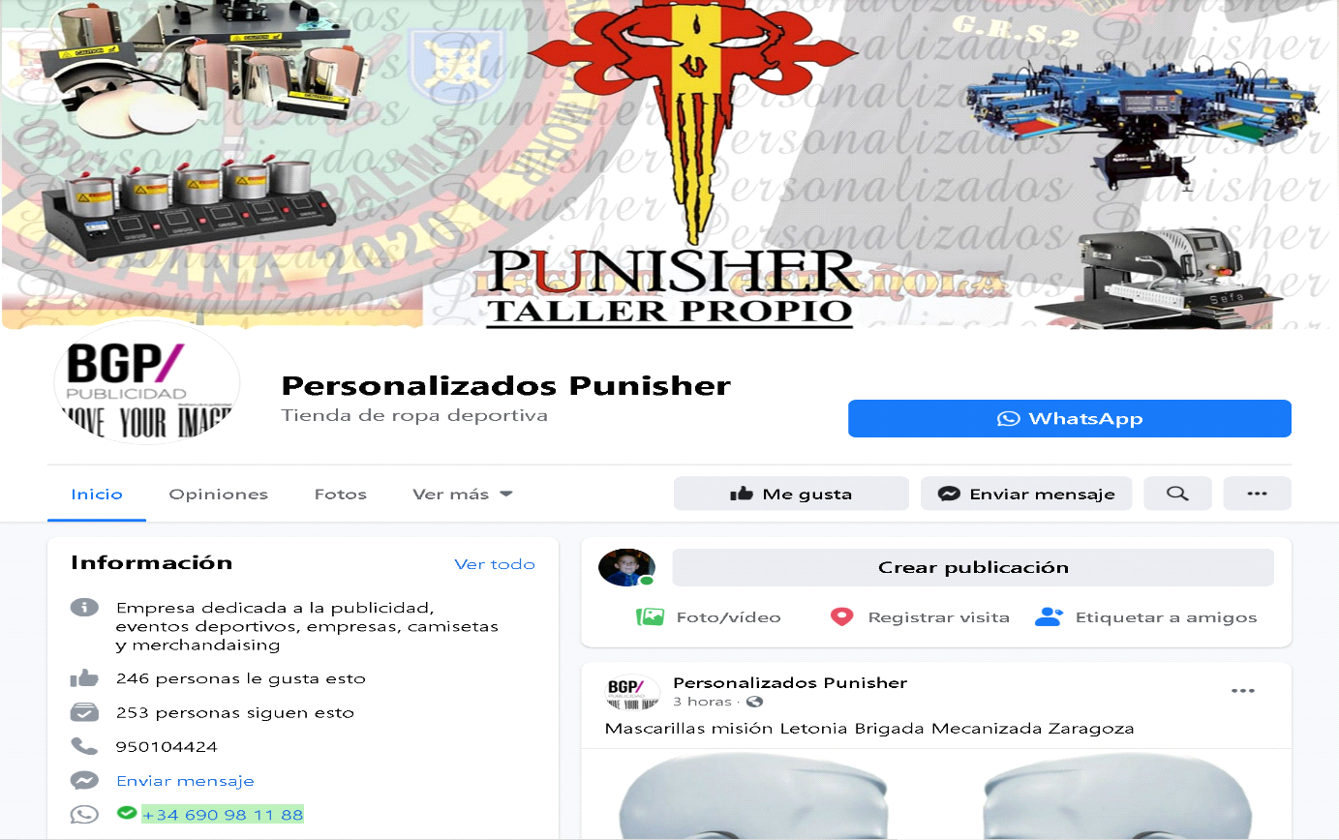

**1.1.1-Participantes del proyecto**

**. -Personas participantes**

**Equipo de desarrollo:**

- Diego Crespo Quinta

- Alejandro Fraile Rodríguez

- Pablo Gutiérrez Ceballos

- Pedro Oliva Rodríguez

- Julia Ibáñez Montero.

Nuestro contacto con la empresa es **Francisco Bermejo Pérez**, operario y comercial de la empresa.

**. -Organizaciones participantes**

La empresa a la que le vamos a desarrollar la página web es la empresa de serigrafía Personalizados Punisher.

* 1. **- Objetivos del proyecto**

Con nuestra web queremos ofrecerle al cliente una manera más sencilla y accesible de gestionar la venta de sus productos y el contacto con sus compradores menos cercanos, así como un control informatizado del stock.

**2.- INFORMACIÓN SOBRE EL DOMINIO DEL PROBLEMA**

**2.1*.-* Introducción al Dominio del Problema**

Actualmente la empresa Personalizados Punisher dispone de una única forma digital de publicitarse y de poder contactar con posibles clientes, siendo esta una página en la red social Facebook. Por tanto, no poseen una forma eficaz a la hora de darse a conocer y de expandir el alcance de su negocio. Otra manera en la que la empresa logra dar con nuevos clientes es mediante el clásico “boca a boca”, manera un tanto rudimentaria teniendo en cuenta los tiempos que corren.

Además, la empresa pretende mejorar con la ayuda de nuestro software tanto la forma de que los clientes se pongan en contacto con ellos, como la forma de llevar un control más exhaustivo e informatizado del stock en todo momento, puesto que en este momento dicho trabajo se realiza mediante un conteo en papel y libreta de los artículos que se encuentren en el almacén.

Es por esto que el producto a desarrollar se encargaría de gestionar el inventario en el almacén de la empresa, así como de proporcionarla a esta una mayor visibilidad en el mercado, que le permita ponerse a la altura de sus competidores.

A continuación, algunas fotos de las instalaciones de la organización:

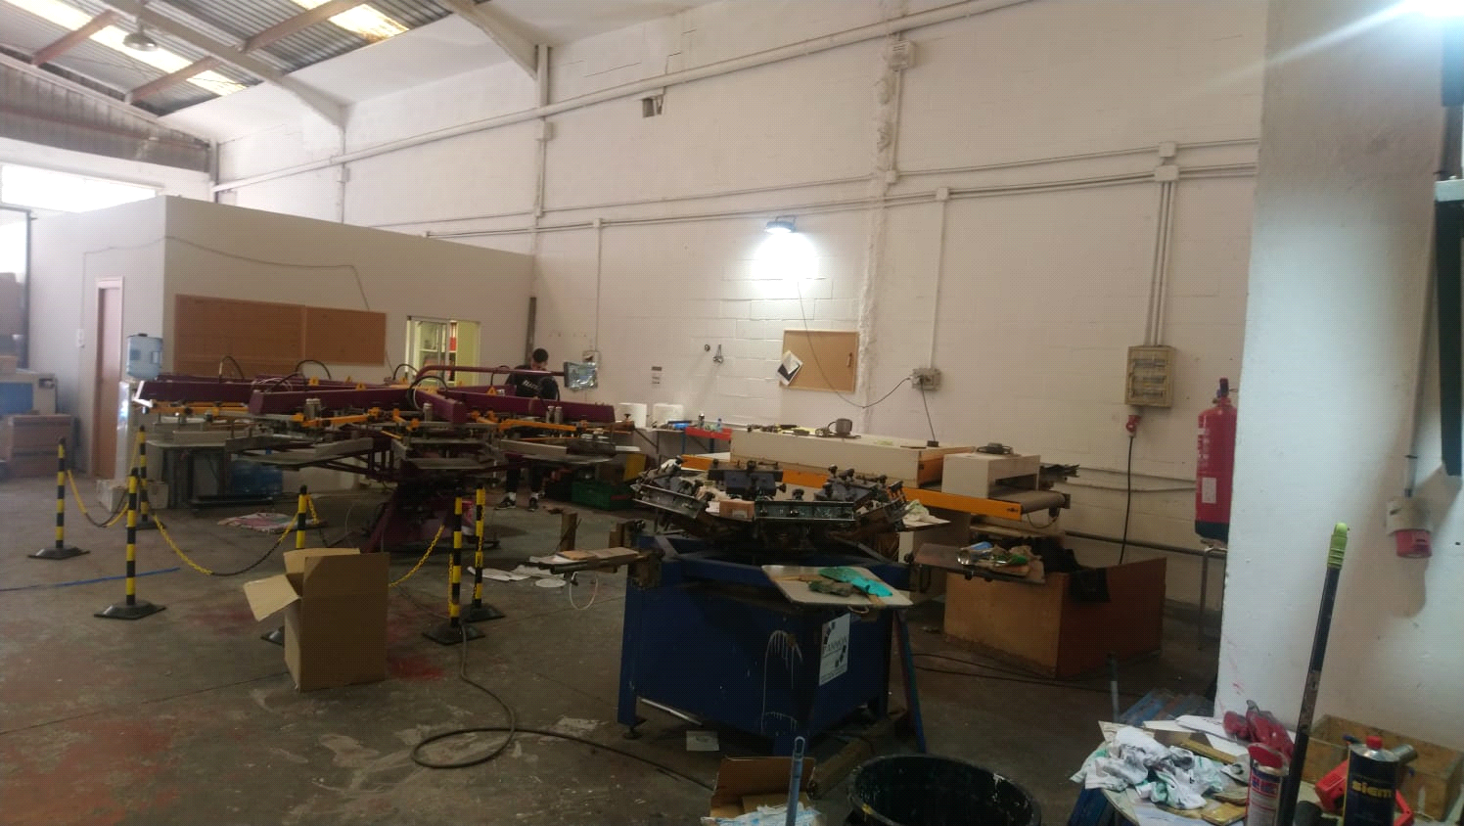

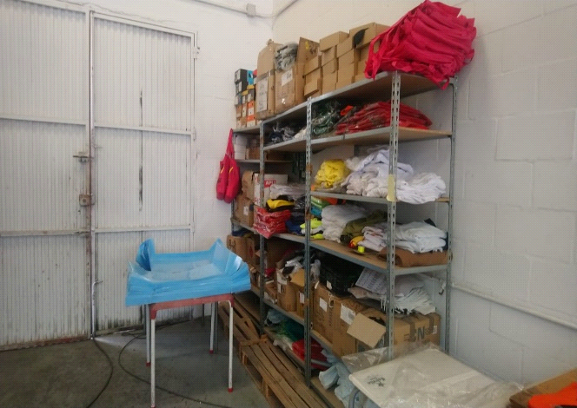 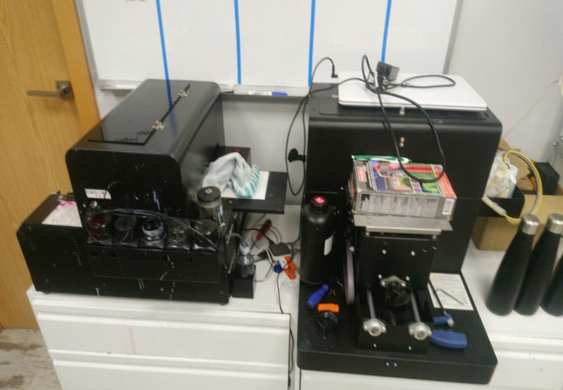

**2.2.- Glosario de Términos**

**Administrativa:** persona empleada en la administración la empresa. Su tarea consiste en ordenar, organizar y disponer distintos asuntos burocráticos que se encuentran bajo su responsabilidad.

**Bordado:** ornamentación por medio de hebras textiles. Se suele utilizar en polos y llaveros de tela.

**Cliente**: persona que contacta con la empresa para comprarle uno o varios productos.

Si bien los clientes principales son otras empresas que encargan grandes lotes de productos (por ejemplo, una empresa que encargue indumentaria o uniforme para sus empleados), también existe la figura del cliente particular.

**Comercial:** profesional relacionado con actividades de venta y compra de bienes y/o servicios. En este caso es Francisco, nuestro contacto con la empresa.

**Grabación láser:** es un proceso de fabricación por sustracción que utiliza un haz láser para modificar la superficie de un objeto. Se trata de un método rápido y eficaz empleado principalmente en camisetas.

**Jefe:** es el superior de la empresa, tiene autoridad para dar órdenes a sus subordinados y se encarga principalmente de mantener contacto y cerrar acuerdos con otras empresas.

**Material:** abarca todo elemento requerido para la realización de una actividad. Puede ser tanto tecnológico como material de oficina. En nuestro caso, la “materia prima” utilizada son aquellos productos que el cliente desee personalizar (tazas, camisetas, llaveros, etc). Todo el material con l que trabaja la empresa proviene de China.

**Metopas militares:** emblemas o placas de reconocimiento o condecoración militar



**Modelo del producto:** previsualización física (se otorga una muestra) o digital (un boceto o diseño) que se le da al cliente del producto, para obtener así feedback del mismo.

**Operario:** persona encargada de manipular las distintas máquinas en las que se realizan los grabados de los objetos. Hay un operario fijo, pero en función de las necesidades producción, Francisco también se encarga ocasionalmente de la manipulación de maquinaria.

**Papelera:** bandeja de entrada de pedidos de los proveedores.

**Planchas:** piezas metálicas en las que se apoyan los objetos (principalmente las camisetas) a la hora de realizarles algún grabado.

**Plotter:** dispositivo de impresión y/o corte de alta precisión. Interpreta las órdenes de un ordenador para hacer dibujos vectoriales en papel mediante una pluma o lápiz.

**Proveedor:** empresa que suministra al negocio del material necesario para llevar a cabo sus actividades. Los principales proveedores son: Roly, Acqua Royal, Joma, Cifra, Makito y Melilla.

**Serigrafía:** técnica de impresión que se lleva a cabo con la transferencia de tinta mediante una malla que se encuentra tensada en un marco.

**Stock:** cantidad de productos o materias primas que posee la empresa en su almacén a la espera de su venta o comercialización.

**Sublimación:** Consiste en imprimir con plotter la imagen deseada en papel absorbente, una vez teniendo la imagen en el papel, éste es planchado sobre la prenda, al ser expuesto al calor se trasfiere la imagen a la prenda.

**Tampografía:** sistema de marcado indirecto mediante la transferencia de tinta usando un tampón de silicona o caucho. Es ideal para imprimir en piezas con deformaciones (formas curvas o rugosas), con bastante definición (bolígrafos, mecheros, chapas).

**Tinta:** líquido que contiene varios pigmentos o colorantes utilizados para colorear una superficie con el fin de crear imágenes o textos.

**3.- DESCRIPCIÓN DE LA SITUACIÓN ACTUAL**

**3.1.- Pros y Contras de la Situación Actual**

* + 1. **Fortalezas de la Situación Actual**

**FOR-001**: El interesado debe ponerse en contacto vía WhatsApp, lo cual es útil ya que la mayoría de clientes son antiguos conocidos, y la relación entre comprador y vendedor se hace más cercana.

**FOR-002:** Actualmente la única fuente de publicidad de la que disponen es el Facebook de la empresa. Eso lo hace accesible para todo el mundo y es muy fácil acabar en la página si otro conocida comparte una publicación.

* + 1. **Debilidades de la Situación Actual**

**DEB-001:** Es muy difícil encontrar la página de Facebook sin ser un conocido de algún trabajador.

**DEB-002:** Complejidad a la hora de realizar un pedido (hay que ir a Facebook, contactar con la empresa, esperar a que esta responda…etc)

**3.2.- Modelos de Procesos de Negocio Actuales**

**3.2.1.- Descripción de los Actores de Negocio Actuales**

|  |  |
| --- | --- |
| **ACT-001** | *Jefe de la empresa* |
| **Descripción** | *Este actor de negocio actual representa a la persona encargada de dirigir la empresa, y que ocupa la posición más alta en la estructura jerárquica de la misma. Realiza trabajos de gestión dentro de la empresa y de comercio civil* |
| **Comentarios** | *Ninguno* |

|  |  |
| --- | --- |
| **ACT-002** | *Comercial de la empresa* |
| **Descripción** | *Este actor de negocio actual representa a la persona encargada de dirigir la parte orientada al comercio de la empresa. Realiza el diseño de los productos y se encarga de contactar con los clientes.* |
| **Comentarios** | *Ninguno* |

|  |  |
| --- | --- |
| **ACT-003** | *Administrativa* |
| **Descripción** | *Este actor de negocio actual representa a la persona encargada de dirigir la parte burocrática y las gestiones restantes de la empresa. Realiza trabajos de RRHH* |
| **Comentarios** | *Ninguno* |

|  |  |
| --- | --- |
| **ACT-004** | *Operario* |
| **Descripción** | *Este actor de negocio actual representa a la persona encargada de la manipulación de las máquinas, y que ocupa la posición más baja en la estructura jerárquica de la misma.* |
| **Comentarios** | *Ninguno* |

**3.2.2.- Descripción de Procesos de Negocio Actuales**

**PROC-001**

**Pedidos personalizados de clientes:**

El cliente puede crear un diseño propio y ponérselo a un artículo de los que salen en la página de Facebook, este manda una solicitud a la empresa y una vez que la reciben le envían una señal ya que, al ser un diseño propio del cliente, la empresa en estos casos siempre cobra la mitad del total por adelantado. Una vez que el cliente abona la mitad del precio final, empiezan a crear el producto con el diseño personalizado y se le manda al cliente. Una vez que al cliente le llega el modelo del producto determina si le convence o no. Si le gusta, el cliente debe abonar el otro 50% del precio total que le quedaba por pagar y una vez hecho este paso, se crea el producto y se envía a su destinatario y si por el contrario al cliente no le gusta, la empresa vuelva a diseñar el producto y se le vuelve a mandar.

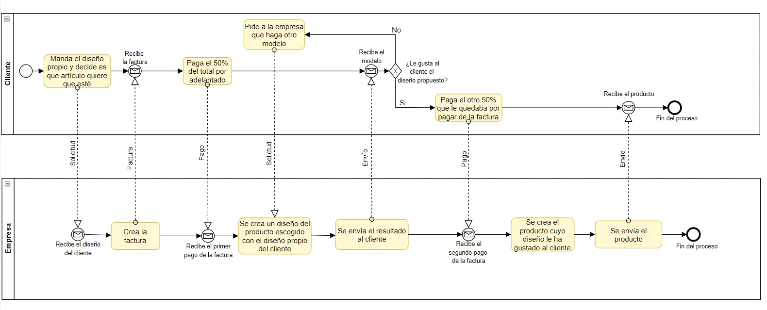

**PROC-002**

**Pedidos a proveedor:**

Este proceso indica los pasos desde que la empresa solicita al proveedor una serie de productos hasta que les llega. Lo primero es que cuando un cliente hace un pedido al negocio, seleccionan los productos que hagan falta para hacer ese pedido (siempre se pide de más por cualquier imprevisto) y lo ponen en una solicitud que es enviada al proveedor. Una vez que el proveedor recibe la solicitud, este realiza una factura en la que están incluida todos los productos que estaban en la solicitud. La empresa una vez que le llega la factura, realizan el pago al proveedor y una vez que reciben el pago, realizan el pedido solicitado enviándolo posteriormente al negocio.

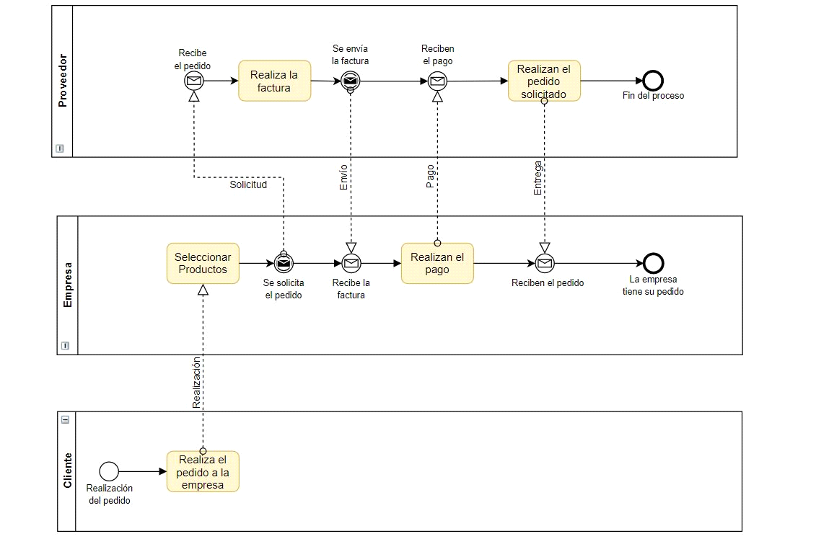

**PROC-003**

**Publicación de notificaciones:**

En este otro caso podemos ver el proceso cuando la empresa publica un mensaje (ya sea producto o notificaciones a los clientes) y los seguidores de la página de Facebook de la empresa lo reciben. En primer lugar, la empresa crea el mensaje que quiere publicar en su Facebook y lo comparte y a las personas que siguen al negocio en Facebook le llega una notificación de que Personalizados Punisher hizo una publicación en su página.

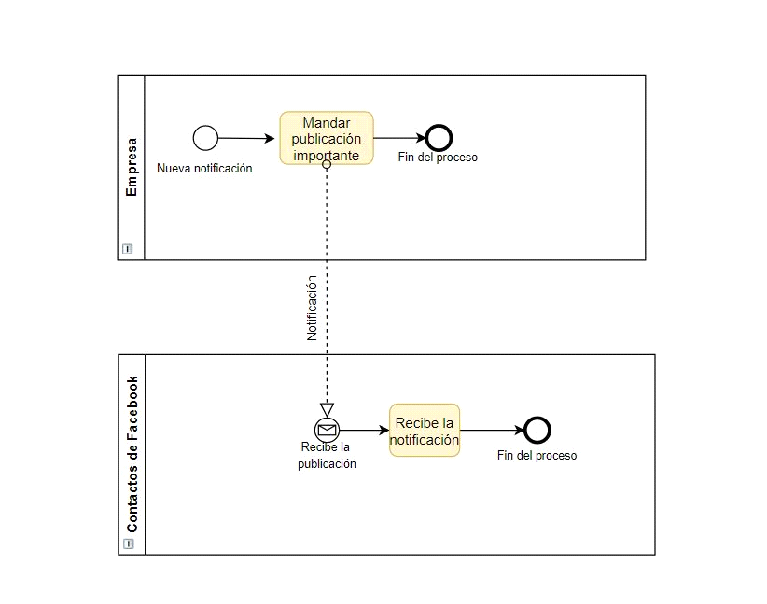

**PROC-004**

**Publicación de productos y pedidos:**

Aquí se muestra como es el proceso cuando la empresa publica un producto y el cliente hace un pedido con ese producto. Lo primero es cuando se publica en la página de Facebook un producto suyo, los que siguen la página les llega la notificación. Si el cliente está interesado hace uso de la pestaña de WhatsApp y contacta con Personalizados Punisher. Una vez que reciben el mensaje, la empresa se pone en contacto contigo para detallarte la información sobre el artículo incluido el precio. Si el cliente habiendo visto la información que se le ha enviado, si está interesado debe hacer el pago por transferencia y una vez que a la empresa le llega que el pago está hecho y que el producto ya está listo, se envía a su destinatario. Y si de ese pedido sobra algún tipo de material, se guarda en el almacén para futuros productos.

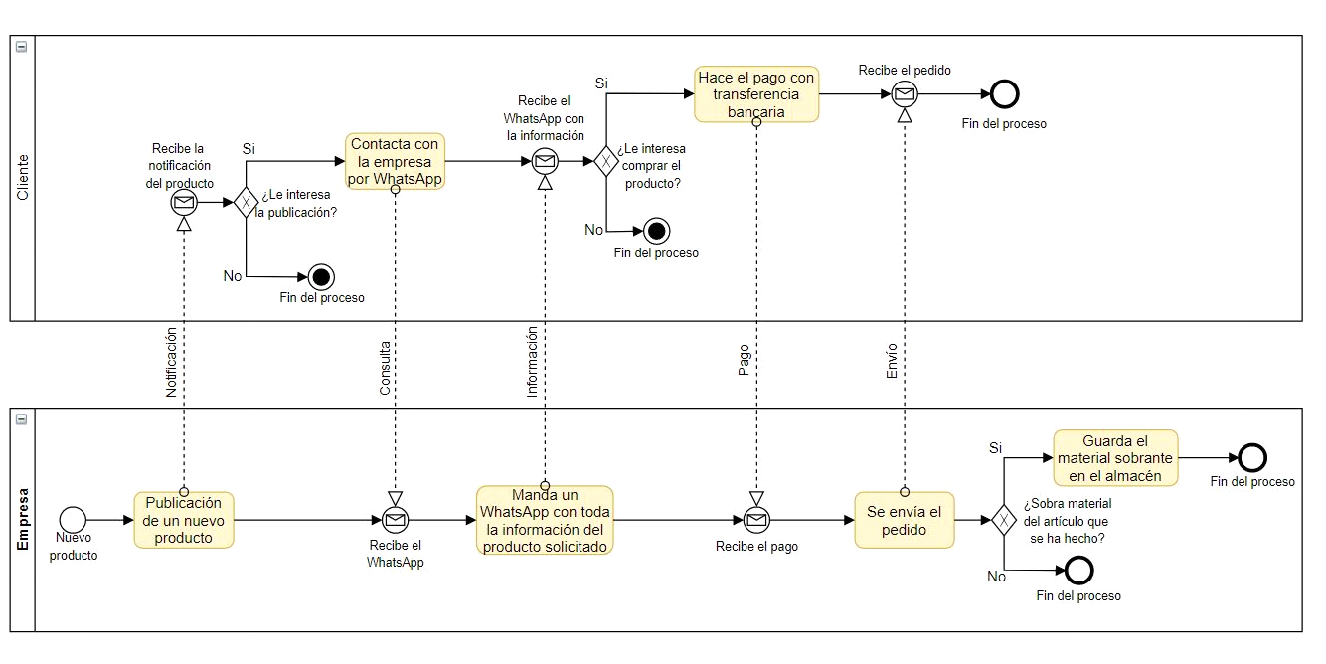

**3.3-** **Entorno Tecnológico Actual**

**3.3.1- Descripción del Entorno de Hardware Actual**

La empresa actualmente dispone de un entorno hardware propio, ya que el negocio tiene habilitado un ordenador común donde se hacen los diseños que se quieren serigrafiar.

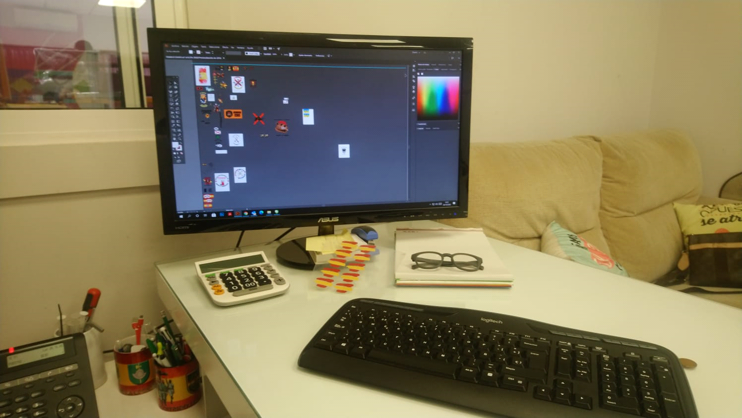

Cabe también mencionar las máquinas de serigrafiado y grabación láser utilizadas durante los distintos procesos de confección del producto. Algunas de estas son: la máquina automática de 9 brazos, la máquina manual de 5 brazos, la máquina de sublimación de 2 brazos, la máquina para la impresión en tazas, la máquina de grabación láser, la máquina de grabación en algodón, la máquina de tampo y la bordadora industrial.

**3.3.2- Descripción del Entorno de Software Actual**

Hablando del entorno software del negocio, la empresa no cuenta con su propio software.

El ordenador que tienen en la empresa tiene el sistema operativo Windows 10, y suelen utilizar aplicaciones como Excel para el control de los gastos e ingresos, y la página de Facebook de la empresa para poder mostrar a los clientes sus productos con la opción de que, desde la misma página de Facebook, se pueda contactar por WhatsApp para informarse y realizar los pedidos.

**4.- NECESIDADES DE NEGOCIO**

**4.1.-Objetivos de Negocio**

***HU-001 Unificación procesos***

Como comercial de la empresa, quiero poder realizar todos los procesos que realizo actualmente en una única aplicación para poder agilizar y facilitar el flujo de trabajo.

***HU-001.1*** **Organización de productos**

Como comercial de la empresa, quiero poder mostrar todos mis productos y permitir la clasificación y búsqueda de estos para que alcance a un mayor número de clientes y se les facilite la compra.

***HU-001.2 Comunicación con el cliente***

Como comercial de la empresa, quiero poder mantener un contacto directo con el cliente durante todo el proceso de venta para poder estar al tanto de sus necesidades durante todo el proceso de fabricación.

***HU-001.3 Aceptación de encargos***

Como comercial de la empresa, quiero aceptar encargos con diseños personalizados de los clientes para ofrecer todos los servicios actuales.

***HU-001.4 Inclusión de ofertas***

Como comercial de la empresa, quiero disponer de la capacidad de incluir ofertas temporales para incentivar a los clientes a que realicen alguna compra.

***HU-002 Gestión del stock***

Como operario de la empresa, quiero poder gestionar el stock del almacén y actualizarlo cada vez que llegue el pedido de un proveedor o genere una nueva tanda de productos para saber en todo momento de los productos y materiales que dispongo.

***HU-003 Información de mis pedidos***

Como cliente, quiero disponer de toda la información relacionada con mi pedido para poder realizar un seguimiento en todo momento.

***HU-004 Previsualización de diseños***

Como cliente quiero poder ver ejemplos de productos realizados por la empresa previamente para tener una primera toma de contacto con la calidad del trabajo desempleado por la misma.

***HU-005 Recepción del producto***

Como cliente quiero poder recibir el producto en una dirección indicada para evitar desplazarme a realizar la recogida del mismo.

***HU-006 Gestión empleados***

Como comercial quiero poder gestionar la información de mis empleados para tener un mayor control de cómo está funcionando la empresa.

**4.2.- Modelos de Procesos de Negocio a Implantar [Opcional]**

**4.2.1.- Descripción de los Actores de Negocio a Implantar**

Se mantienen los actores de negocio actuales, salve que se modifica el comercial de la empresa, que recibe nuevas funciones.

|  |  |
| --- | --- |
| **IMP-001** | *Comercial de la empresa* |
| **Descripción** | *Este actor de negocio actual representa a la persona encargada de dirigir la parte orientada al comercio de la empresa. Además, se encargará de la gestión y actualización de la aplicación.* |
| **Comentarios** | *Realiza el diseño de los productos y se encarga de contactar con los clientes.* |
|  |  |

**4.2.2.- Descripción de Procesos de Negocio a Implantar**

**Pedidos personalizados de clientes:**

El cliente puede mandar un diseño a la empresa para que ésta le fabrique un producto personalizado. Para esto, los clientes dispondrán de un apartado exclusivo en la web para mandar un pedido junto a la imagen del boceto. Tras el pago, el administrador realiza el pedido necesario al proveedor y comienza a crear el diseño solicitado. Antes de comenzar a generar el pedido, le enviará al cliente el diseño del producto para que lo apruebe. En el caso en el que no esté conforme con el diseño, se modificará con las exigencias del cliente y se repetirá el último paso. Si da su visto bueno, se comienza a generar el pedido y finalmente se le envía.

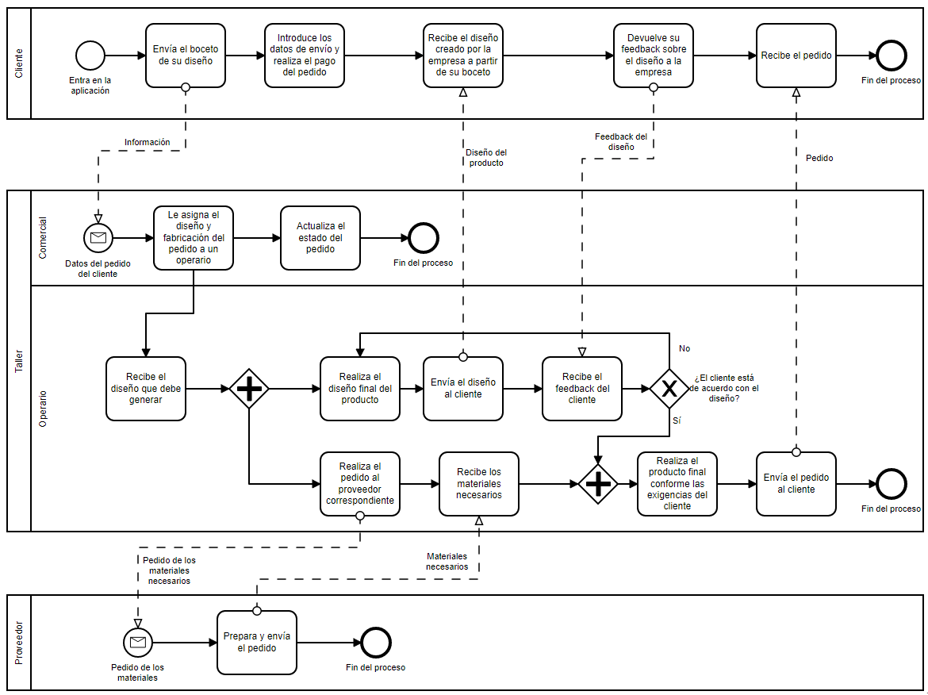

**Pedidos de clientes:**

Cuando un cliente desea realizar alguna compra en la plataforma, deberá incluir todos los productos en el carro. Tras realizar el pago, la información con el pedido llega al operario, quien se dispone a realizar todo el proceso de fabricación. Para esto, se realizan los pedidos necesarios a los proveedores. Cuando llegan los materiales al taller, comienza el proceso de fabricación por el operario correspondiente. Cuando el pedido está listo, se envía mediante una empresa de mensajería externa a la dirección otorgada por el cliente. Durante este proceso, el cliente puede ver el estado de su pedido, que puede ser En gestión, En proceso, Enviado o Recibido.

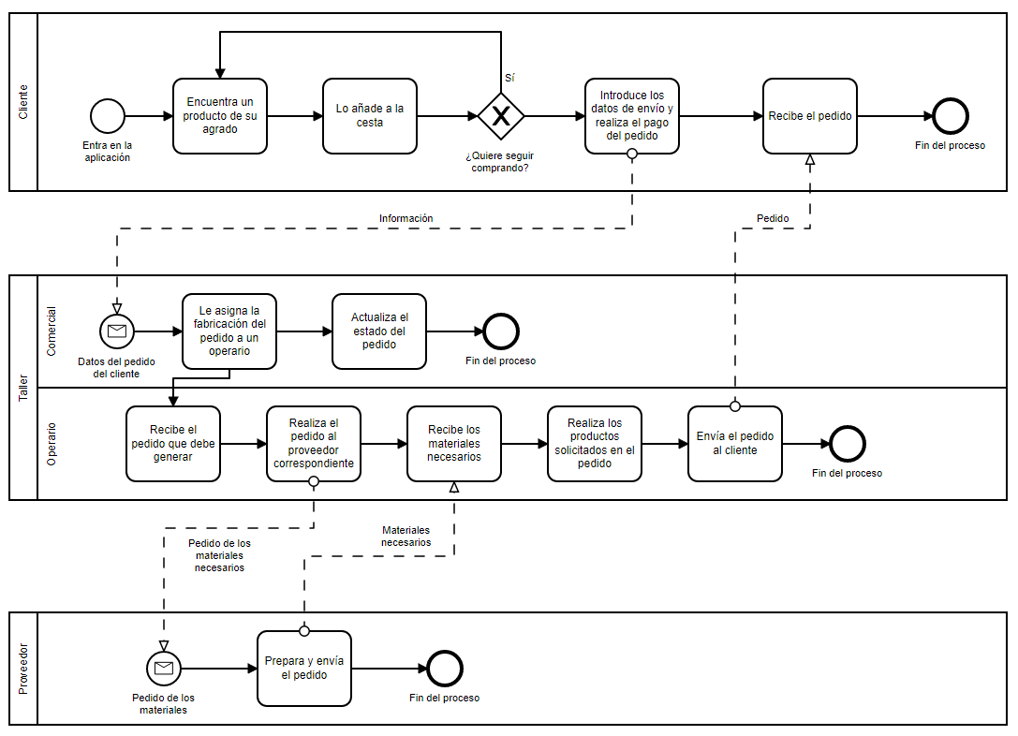

**Pedidos a proveedor:**

Cada vez que un cliente realiza un pedido, se compra al proveedor los materiales necesarios. Para ello, se realiza la compra al proveedor a través de unos códigos de producto, siempre con una cantidad superior a la necesaria para cubrir los errores de producción. Tras el pago y un par de días de reparto, los materiales llegan al taller listos para su uso. Este proceso se describe en los diagramas BPMN en los que es necesario.

**Publicación de productos:**

Cuando el comercial quiera añadir un nuevo producto u oferta a la aplicación, deberá añadir una o varias fotografías junto con la información necesaria. Tras esto, aparecerá el producto en la aplicación y se enviará un correo automáticamente mediante la newsletter de la empresa, a la que los clientes se podrán suscribir de manera voluntaria.

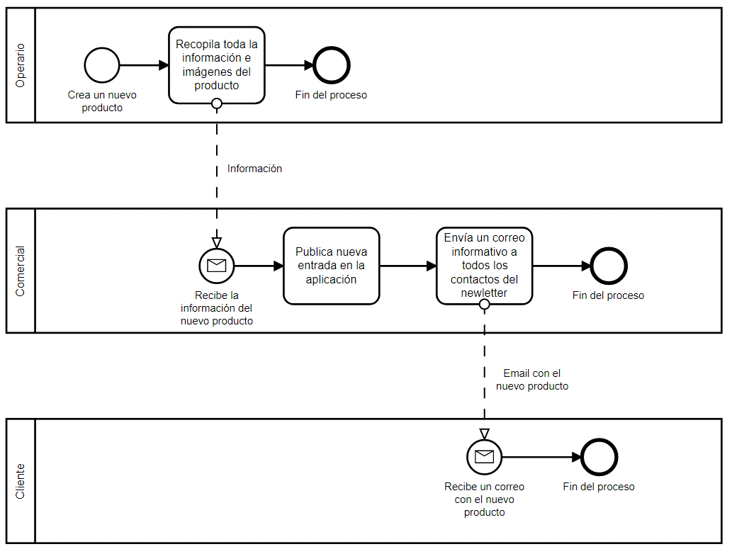

**5.- DESCRIPCIÓN DE LOS SUBSISTEMAS DEL SISTEMA A DESAROLLAR**

No será necesario implementar ningún subsistema puesto que nos basaremos

y usaremos únicamente el sistema principal.

**6.- CATÁLOGO DE REQUISITOS DEL SISTEMA A DESAROLLAR**

**6.1- Requisitos generales del sistema**

|  |  |
| --- | --- |
| **OBJ-001** | **Gestión de materiales** |
| **Versión** | 1.0 |
| **Dependencia** | HU-001 |
| **Descripción** | El sistema deberá permitir llevar un control del material disponible en el almacén. Debe permitir tanto añadir nuevos materiales, como eliminar aquellos que se vayan utilizando en la producción. |
| **Comentarios** | Ninguno |

|  |  |
| --- | --- |
| **OBJ-002** | **Gestión de pedidos** |
| **Versión** | 1.0 |
| **Dependencia** | HU-001 |
| **Descripción** | El sistema deberá permitir llevar un control de los pedidos que le realicen los clientes. Se mostrará una lista con los pedidos entrantes (pendientes de realizar), pedidos en proceso y pedidos salientes (finalizados). |
| **Comentarios** | Ninguno |

|  |  |
| --- | --- |
| **OBJ-003** | **Gestión de notificaciones** |
| **Versión** | 1.0 |
| **Dependencia** | HU-003 |
| **Descripción** | El sistema deberá permitir notificar a los clientes cuando cambie el estado de su pedido. |
| **Comentarios** | Ninguno |

|  |  |
| --- | --- |
| **OBJ-004** | **Gestión de diseños** |
| **Versión** | 1.0 |
| **Dependencia** | HU-004 |
| **Descripción** | El sistema deberá llevar un control de los productos realizados por la empresa. Mostrará un listado con previsualizaciones de los diseños hechos por la organización. |
| **Comentarios** | Ninguno |

|  |  |
| --- | --- |
| **OBJ-005** | **Gestión de mensajería** |
| **Versión** | 1.0 |
| **Dependencia** | HU-001 |
| **Descripción** | El sistema deberá permitir llevar un control de la comunicación con los clientes. Permitirá que los clientes se pongan en contacto directo con la empresa para que estos gocen de una atención personal y personalizada. |
| **Comentarios** | Ninguno |

|  |  |
| --- | --- |
| **OBJ-006** | **Gestión de clientes** |
| **Versión** | 1.0 |
| **Dependencia** | HU-001 |
| **Descripción** | El sistema deberá almacenar la información necesaria de los clientes que realicen un pedido para poder contactar con ellos y enviarles el pedido una vez esté finalizado. |
| **Comentarios** | Ninguno |

|  |  |
| --- | --- |
| **OBJ-007** | **Gestión de empleados** |
| **Versión** | 1.0 |
| **Dependencia** | HU-006 |
| **Descripción** | El sistema deberá almacenar la información necesaria sobre los empleados y poder diferenciarlos según su rol. |
| **Comentarios** | Ninguno |

|  |  |
| --- | --- |
| **OBJ-008** | **Gestión de ofertas** |
| **Versión** | 1.0 |
| **Dependencia** | HU-001 |
| **Descripción** | El sistema deberá permitir crear ofertas para productos en concreto como para categorías. |
| **Comentarios** | Ninguno |

**6.2 CASOS DE USO DEL SISTEMA**

**6.2.1 Diagramas de casos de uso del sistema**

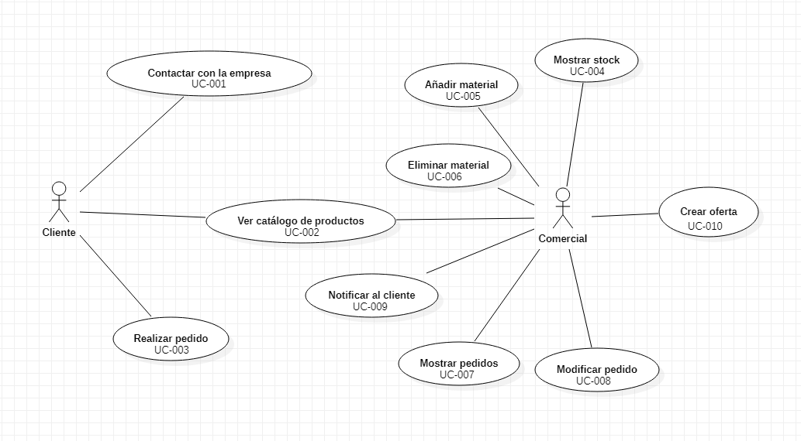

**6.2.2 Especificación de actores del sistema**

|  |  |
| --- | --- |
| **ACT-001** | Jefe |
| **Versión** | 1.0 |
| **Descripción** | Este actor representa la máxima autoridad dentro de la organización |
| **Comentarios** | Más detalles en el glosario |

|  |  |
| --- | --- |
| **ACT-002** | Comercial |
| **Versión** | 1.0 |
| **Descripción** | Este actor representa a quien está encargado de la parte de ventas de la empresa, y de la gestión del stock de la misma. |
| **Comentarios** | Más detalles en el glosario |

|  |  |
| --- | --- |
| **ACT-003** | Administrativa |
| **Versión** | 1.0 |
| **Descripción** | Este actor representa quien está encargado de la parte burocrática y administrativa de la organización. |
| **Comentarios** | Más detalles en el glosario |

|  |  |
| --- | --- |
| **ACT-004** | Operario |
| **Versión** | 1.0 |
| **Descripción** | Este actor representa quien está encargado de la parte burocrática y administrativa de la organización. |
| **Comentarios** | Más detalles en el glosario |

|  |  |
| --- | --- |
| **ACT-005** | Cliente |
| **Versión** | 1.0 |
| **Descripción** | Este actor representa a quien encarga un pedido a la empresa. |
| **Comentarios** | Ninguno |

**6.2.3 Especificación de casos de uso del sistema**

**\*Escala de prioridades del 1 al 5\***

|  |  |
| --- | --- |
| **UC-001** | Contactar con la empresa |
| **Versión** | 1.0 |
| **Dependencias** | OBJ-005 Gestión de mensajería |
| **Descripción** | Este actor representa a quien encarga un pedido a la empresa. |
| **Precondición** | El cliente quiere contactar con la empresa |
| **Postcondición** | El cliente ha obtenido la información que buscaba tras contactar con la organización |
| **Excepciones** | Ninguna |
| **Comentarios** | Ninguno |
| **Prioridad** | 3 |
|  |  |

|  |  |
| --- | --- |
| **UC-002** | Ver catálogo de productos |
| **Versión** | 1.0 |
| **Dependencia**s | OBJ-004 Gestión de diseños |
| **Descripción** | El sistema debe permitir mostrar un listado a modo de previsualización de los productos realizados por la empresa. |
| **Precondición** | El cliente (ACT-005)/comercial (ACT-002) desea ver el catálogo de productos |
| **Postcondición** | Se muestra el catálogo de productos |
| **Excepciones** | Ninguna |
| **Comentario** | Ninguna |
| **Prioridad** | 2 |
| **UC-003** | Realizar pedido |
| **Versión** | 1.0 |
| **Dependencia**s | OBJ-002 Gestión de pedidos |
| **Descripción** | El sistema debe permitir a un cliente (ACT-005) llevar a cabo la realización de un pedido. |
| **Precondición** | El cliente desea realizar un pedido |
| **Postcondición** | El pedido queda realizado y registrado |
| **Excepciones** | Si no queda stock en el almacén para satisfacer el pedido, el sistema no permitirá que se efectúe el registro del mismo |
| **Comentario** | Ninguna |
| **Prioridad** | 5 |

|  |  |
| --- | --- |
| **UC-004** | Mostrar stock |
| **Versión** | 1.0 |
| **Dependencia**s | OBJ-001 Gestión de materiales |
| **Descripción** | El sistema debe permitir mostrar un listado con el material disponible en el almacén. |
| **Precondición** | El jefe (ACT-001) /comercial (ACT-002) desea ver el stock actual de la empresa. |
| **Postcondición** | Se muestra el listado de materiales en stock |
| **Excepciones** | Ninguna |
| **Comentario** | Ninguna |
| **Prioridad** | 4 |

|  |  |
| --- | --- |
| **UC-005** | Añadir material |
| **Versión** | 1.0 |
| **Dependencia**s | OBJ-001 Gestión de materiales |
| **Descripción** | El sistema debe permitir añadir material al stock actual del almacén |
| **Precondición** | El comercial (ACT-002) desea añadir material al stock actual de la empresa. |
| **Postcondición** | Se añade el material al stock. |
| **Excepciones** | Ninguna |
| **Comentario** | Ninguna |
| **Prioridad** | 3 |

|  |  |
| --- | --- |
| **UC-006** | Eliminar material |
| **Versión** | 1.0 |
| **Dependencia**s | OBJ-001 Gestión de materiales |
| **Descripción** | El sistema debe permitir eliminar material del stock actual del almacén |
| **Precondición** | El comercial (ACT-002) desea eliminar material del stock actual de la empresa. |
| **Postcondición** | Se elimina el material del stock. |
| **Excepciones** | Ninguna |
| **Comentario** | Ninguna |
| **Prioridad** | 3 |

|  |  |
| --- | --- |
| **UC-007** | Mostrar pedidos |
| **Versión** | 1.0 |
| **Dependencia**s | OBJ-002 Gestión de pedidos |
| **Descripción** | El sistema debe permitir mostrar un listado con los diferentes pedidos y el estado en el que se encuentran. |
| **Precondición** | El comercial (ACT-002) desea ver la lista completa de pedidos. |
| **Postcondición** | La lista de pedidos es mostrada |
| **Excepciones** | Ninguna |
| **Comentario** | Ninguna |
| **Prioridad** | 4 |

|  |  |
| --- | --- |
| **UC-008** | Modificar pedidos |
| **Versión** | 1.0 |
| **Dependencia**s | OBJ-002 Gestión de pedidos |
| **Descripción** | El sistema debe permitir modificar el estado de un pedido. |
| **Precondición** | El comercial (ACT-002) desea modificar el estado de un pedido. |
| **Postcondición** | El estado del pedido se modifica. |
| **Excepciones** | Ninguna |
| **Comentario** | Ninguna |
| **Prioridad** | 3 |

|  |  |
| --- | --- |
| **UC-009** | Notificar al cliente |
| **Versión** | 1.0 |
| **Dependencia**s | OBJ-002 Gestión de pedidos |
| **Descripción** | El sistema debe permitir enviar una notificación al cliente cuando el pedido realizado por este cambie de estado. |
| **Precondición** | El pedido debe haber sido realizado y registrado correctamente |
| **Postcondición** | El cliente (ACT-005) recibe la notificación del cambio de estado de su pedido. |
| **Excepciones** | Ninguna |
| **Comentario** | Ninguna |
| **Prioridad** | 2 |

|  |  |
| --- | --- |
| **UC-010** | Crear oferta |
| **Versión** | 1.0 |
| **Dependencia**s | OBJ-008 Gestión de ofertas |
| **Descripción** | El sistema debe permitir al comercial (ACT-002) aplicar una oferta o un producto en concreto o a una categoría de estos. |
| **Precondición** | Debe haber stock del producto |
| **Postcondición** | El producto/categoría queda con la oferta aplicada |
| **Excepciones** | Ninguna |
| **Comentario** | Ninguna |
| **Prioridad** | 2 |

**6.3 REQUISITOS FUNCIONALES DEL SISTEMA**

**6.3.1.- Requisitos de información del sistema**

|  |  |
| --- | --- |
| **IR-001** | **Clientes** |
| **Versión** | 1.0 |
| **Dependencia** | OBJ-006 |
| **Descripción** | El sistema deberá almacenar la información correspondiente a los clientes. En concreto: |
| **Datos específicos** | Nombre, apellidos, dirección, teléfono, correo electrónico, usuario y contraseña. |
| **Comentarios** | Ninguno |

|  |  |
| --- | --- |
| **IR-002** | **Pedidos** |
| **Versión** | 1.0 |
| **Dependencia** | OBJ-002,OBJ-003,OBJ-004 |
| **Descripción** | El sistema deberá almacenar la información correspondiente a los clientes. En concreto: |
| **Datos específicos** | Código, precio total, fecha de creación, estado y, en el caso de ser un diseño personalizado, el boceto enviado por el cliente y el diseño final creado por el comercial. |
| **Comentarios** | Ninguno |

|  |  |
| --- | --- |
| **IR-003** | **Productos** |
| **Versión** | 1.0 |
| **Dependencia** | OBJ-002, OBJ-004 |
| **Descripción** | El sistema deberá almacenar la información correspondiente a los productos. En concreto: |
| **Datos específicos** | Nombre, descripción, precio, la categoría a la que pertenece y, en el caso de ser un producto textil, la talla y el género. Además, se debe almacenar la cantidad y el precio actual del producto para cada pedido. |
| **Comentarios** | Ninguno |

|  |  |
| --- | --- |
| **IR-004** | **Materiales** |
| **Versión** | 1.0 |
| **Dependencia** | OBJ-001 |
| **Descripción** | El sistema deberá almacenar la información correspondiente a los materiales. En concreto: |
| **Datos específicos** | Nombre, código, proveedor que lo proporciona, si existe stock en el almacén y cuántas unidades en caso afirmativo y, en el caso de ser un material textil, la talla y el género. |
| **Comentarios** | Ninguno |

|  |  |
| --- | --- |
| **IR-005** | **Proveedor** |
| **Versión** | 1.0 |
| **Dependencia** | OBJ-001 |
| **Descripción** | El sistema deberá almacenar la información correspondiente a los proveedores. En concreto: |
| **Datos específicos** | Nombre de la compañía, teléfono y correo electrónico. |
| **Comentarios** | Ninguno |

|  |  |
| --- | --- |
| **IR-006** | **Empleados** |
| **Versión** | 1.0 |
| **Dependencia** | OBJ-007 |
| **Descripción** | El sistema deberá almacenar la información correspondiente a los empleados. En concreto: |
| **Datos específicos** | Nombre, apellidos, teléfono, correo electrónico, usuario, contraseña y poder diferenciar los comerciales y los operarios. En el caso de los operarios, también se deberá almacenar los procesos de fabricación que realizan. |
| **Comentarios** | Ninguno |

|  |  |
| --- | --- |
| **IR-007** | **Ofertas** |
| **Versión** | 1.0 |
| **Dependencia** | OBJ-008 |
| **Descripción** | El sistema deberá almacenar la información correspondiente a las ofertas. En concreto: |
| **Datos específicos** | Nombre, porcentaje, tipo de oferta, fecha de inicio y fin y a los productos y/o categorías a la que se les aplique el descuento. |
| **Comentarios** | Ninguno |

|  |  |
| --- | --- |
| **IR-008** | **Facturas** |
| **Versión** | 1.0 |
| **Dependencia** | OBJ-002 |
| **Descripción** | El sistema deberá almacenar la información correspondiente a las facturas. En concreto: |
| **Datos específicos** | Número, cantidad cobrada, fecha de emisión, fecha de vencimiento y comprobar si está pagada o no. |
| **Comentarios** | Ninguno |

|  |  |
| --- | --- |
| **IR-009** | **Mensajes** |
| **Versión** | 1.0 |
| **Dependencia** | OBJ-006 |
| **Descripción** | El sistema deberá almacenar la información correspondiente a los mensajes. En concreto: |
| **Datos específicos** | Texto del mensaje, imagen en el caso de haberse enviado una y la fecha de envío. |
| **Comentarios** | Ninguno |

**6.3.2.- Requisitos de reglas de negocio del sistema**

|  |  |
| --- | --- |
| **RN-001** | **Diseño propio del cliente** |
| **Dependencias** | OBJ-004 |
| **Versión** | 1.0 |
| **Descripción** | Cuando un cliente quiere un producto con un diseño propio, este debe abonar una cantidad del 50% del total por adelantado. |
| **Comentarios** | Ninguno |

|  |  |
| --- | --- |
| **RN-002** | **Envío de pedidos** |
| **Dependencias** | OBJ-002, OBJ-005 |
| **Versión** | 1.0 |
| **Descripción** | No se hacen envíos a Canarias y Baleares. |
| **Comentarios** | Ninguno |

|  |  |
| --- | --- |
| **RN-003** | **Envío de pedidos** |
| **Dependencias** | OBJ-002, OBJ-005 |
| **Versión** | 1.0 |
| **Descripción** | Los pedidos se envían por mensajería. |
| **Comentarios** | Ninguno |

|  |  |
| --- | --- |
| **RN-004** | **Pedidos a Proveedores** |
| **Dependencias** | Ninguna |
| **Versión** | 1.0 |
| **Descripción** | La empresa solo pide productos al proveedor cuando le hacen un pedido. |
| **Comentarios** | Ninguno |

|  |  |
| --- | --- |
| **RN-005** | **Pedido a proveedores** |
| **Dependencias** | Ninguna |
| **Versión** | 1.0 |
| **Descripción** | Cuando reciben un pedido antes de pedir al proveedor revisan el material que tienen sobrante de otros pedidos hechos. |
| **Comentarios** | Ninguno |

|  |  |
| --- | --- |
| **RN-006** | **Cancelación de pedidos** |
| **Dependencias** | OBJ-002, OBJ-003 |
| **Versión** | 1.0 |
| **Descripción** | Si la empresa le envía el diseño al cliente y este no le responde a la semana, el pedido queda cancelado. |
| **Comentarios** | Ninguno |

**6.3.3.- Requisitos de conducta del sistema**

|  |  |
| --- | --- |
| **RC-001** | **Pedidos entregados** |
| **Dependencias** | OBJ-002 |
| **Versión** | 1.0 |
| **Descripción** | El sistema deberá, siendo parte de la administrativa, dar una lista de los pedidos entregados. |
| **Comentarios** | Ninguno |

|  |  |
| --- | --- |
| **RC-002** | **Materiales** |
| **Dependencias** | OBJ-001 |
| **Versión** | 1.0 |
| **Descripción** | El sistema deberá, siendo jefe de la empresa, dar una lista de todos los materiales que hay en el almacén. |
| **Comentarios** | Ninguno |

|  |  |
| --- | --- |
| **RC-003** | **Proveedores** |
| **Dependencias** | Ninguna |
| **Versión** | 1.0 |
| **Descripción** | El sistema deberá, siendo jefe de la empresa, dar una lista con la información de todos los proveedores que podemos hacer pedidos. |
| **Comentarios** | Ninguno |

|  |  |
| --- | --- |
| **RC-004** | **Stock** |
| **Dependencias** | OBJ-001 |
| **Versión** | 1.0 |
| **Descripción** | El sistema deberá, siendo operario, actualizar el stock con los materiales que sobran de los pedidos hechos |
| **Comentarios** | Ninguno |

|  |  |
| --- | --- |
| **RC-005** | **Precios de los productos** |
| **Dependencias** | Ninguna |
| **Versión** | 1.0 |
| **Descripción** | El sistema deberá, siendo comercial, dar una lista con los precios de los productos. |
| **Comentarios** | Como comercial al hablar con los clientes debe tener la posibilidad de ver los precios. |

|  |  |
| --- | --- |
| **RC-006** | **Pedidos pendientes** |
| **Dependencias** | OBJ-002, OBJ-003 |
| **Versión** | 1.0 |
| **Descripción** | El sistema deberá como operario, dar una lista de los pedidos pendientes. |
| **Comentarios** | Ninguno |

|  |  |
| --- | --- |
| **RC-007** | **Registrar pedidos** |
| **Dependencias** | OBJ-002 |
| **Versión** | 1.0 |
| **Descripción** | El sistema deberá como operario, poder registrar el pedido realizado por el cliente. |
| **Comentarios** | Ninguno |

|  |  |
| --- | --- |
| **RC-008** | **Notificación Stock para pedidos** |
| **Dependencias** | OBJ-001, OBJ-002, OBJ-003 |
| **Versión** | 1.0 |
| **Descripción** | El sistema deberá, siendo operario, cuando se registre un pedido, el sistema le notifique que dispone de material para realizar parte de ese pedido en el almacén |
| **Comentarios** | Ninguno |

**6.4 REQUISITOS NO FUNCIONALES DEL SISTEMA**

**6.4.1.- Requisitos de fiabilidad del sistema**

No se ha identificado ningún requisito de fiabilidad para este sistema.

**6.4.2.- Requisitos de usabilidad del sistema**

|  |  |
| --- | --- |
| **RUS-001** | **Catálogo** |
| **Versión** | 1.0 |
| **Dependencia** | Ninguna |
| **Descripción** | El sistema deberá asegurar que se podrá acceder al catálogo de productos de forma fácil. |
| **Comentarios** | Ninguno |

|  |  |
| --- | --- |
| **RUS-002** | **Responsive** |
| **Versión** | 1.0 |
| **Dependencia** | Ninguna |
| **Descripción** | El sistema deberá estar adaptado para cualquier tipo de dispositivo por el que se acceda a la web. |
| **Comentarios** | Ninguno |

|  |  |
| --- | --- |
| **RUS-003** | **Funciones** |
| **Versión** | 1.0 |
| **Dependencia** | Ninguna |
| **Descripción** | Todas las funciones del sistema deben ser visibles independientemente del usuario del mismo. |
| **Comentarios** | Ninguno |

**6.4.3.- Requisitos de mantenimiento del sistema**

|  |  |
| --- | --- |
| **RMS-001** | **Diseño** |
| **Versión** | 1.0 |
| **Dependencia** | Ninguna |
| **Descripción** | El diseño deberá pasar por pruebas de integración después de cada actualización. |
| **Comentarios** | Ninguno |

|  |  |
| --- | --- |
| **RMS-002** | **Pruebas** |
| **Versión** | 1.0 |
| **Dependencia** | Ninguna |
| **Descripción** | El sistema deberá someterse a las convenientes pruebas funcionales cada 3 meses. |
| **Comentarios** | Ninguno |

**6.4.4.- Requisitos de eficiencia del sistema**

|  |  |
| --- | --- |
| **RES-001** | **Página rápida** |
| **Versión** | 1.0 |
| **Dependencia** | Ninguna |
| **Descripción** | La búsqueda de datos dentro de la página web debe ser rápida. |
| **Comentarios** | Ninguno |

|  |  |
| --- | --- |
| **RES-002** | **Servidor rápido** |
| **Versión** | 1.0 |
| **Dependencia** | Ninguna |
| **Descripción** | La carga de datos del servidor debe hacerse de forma rápido. |
| **Comentarios** | Ninguno |

**6.4.5.- Requisitos de portabilidad del sistema**

|  |  |
| --- | --- |
| **RPS-001** | **Compatibilidad** |
| **Versión** | 1.0 |
| **Dependencia** | Ninguna |
| **Descripción** | El sistema deberá ser Web Responsive, para adaptarse a los tamaños de las pantallas de ordenador, como de dispositivos móviles como tablets. |
| **Comentarios** | Ninguno |

|  |  |
| --- | --- |
| **RPS-002** | **Cohesión** |
| **Versión** | 1.0 |
| **Dependencia** | Ninguna |
| **Descripción** | El grado en el que los elementos de un módulo permanecen juntos debe ser alto. |
| **Comentarios** | Ninguno |

|  |  |
| --- | --- |
| **RPS-003** | **Acoplamiento** |
| **Versión** | 1.0 |
| **Dependencia** | Ninguna |
| **Descripción** | El nivel de independencia entre módulos software y el grado de fuerza de relación entre módulos debe ser bajo. |
| **Comentarios** | Ninguno |

**6.4.6.- Requisitos de seguridad del sistema**

|  |  |
| --- | --- |
| **RSS-001** | **Sesiones** |
| **Versión** | 1.0 |
| **Dependencia** | Ninguna |
| **Descripción** | El sistema debe tener un control de sesiones para no permitir que los clientes tengan acceso a la misma información que los empleados |
| **Comentarios** | Ninguno |

## Restricciones Técnicas del Sistema

|  |  |
| --- | --- |
| **RTS-001** | **Único ordenador** |
| **Versión** | 1.0 |
| **Dependencia** | Ninguna |
| **Descripción** | El sistema se deberá poder mantener con un solo ordenador |
| **Comentarios** | Ninguno |

## Requisitos de Integración del Sistema

|  |  |
| --- | --- |
| **RIS-001** | **Integración Facebook** |
| **Versión** | 1.0 |
| **Dependencia** | Ninguna |
| **Descripción** | El sistema debe tener integrado el perfil de Facebook del propietario para poder hacer publicaciones |
| **Comentarios** | Ninguno |

|  |  |
| --- | --- |
| **RIS-002** | **Integración WhatsApp** |
| **Versión** | 1.0 |
| **Dependencia** | Ninguna |
| **Descripción** | El sistema integrará la mensajería de WhatsApp |
| **Comentarios** | Ninguno |

## Información Sobre Trazabilidad

Matriz de trazabilidad de Requisitos Generales frente a Objetivos Generales:

|  |  |  |  |  |  |  |
| --- | --- | --- | --- | --- | --- | --- |
| TRM-001 | HU-001 | HU-002 | HU-003 | HU-004 | HU-005 | HU-006 |
| OBJ-001 | x |  |  |  |  |  |
| OBJ-002 | x |  |  |  |  |  |
| OBJ-003 |  |  | x |  |  |  |
| OBJ-004 |  |  |  | x |  |  |
| OBJ-005 | x |  |  |  |  |  |
| OBJ-006 | x |  |  |  |  |  |
| OBJ-007 |  |  |  |  |  | x |
| OBJ-008 | x |  |  |  |  |  |

Matriz de trazabilidad de Casos de Uso frente a Requisitos Generales:

|  |  |  |  |  |  |  |  |  |
| --- | --- | --- | --- | --- | --- | --- | --- | --- |
| TRM-002 | OBJ-001 | OBJ-002 | OBJ-003 | OBJ-004 | OBJ-005 | OBJ-006 | OBJ-007 | OBJ-008 |
| UC-001 |  |  |  |  | x |  |  |  |
| UC-002 |  |  |  | x |  |  |  |  |
| UC-003 |  | x |  |  |  |  |  |  |
| UC-004 | x |  |  |  |  |  |  |  |
| UC-005 | x |  |  |  |  |  |  |  |
| UC-006 | x |  |  |  |  |  |  |  |
| UC-007 |  | x |  |  |  |  |  |  |
| UC-008 |  | x |  |  |  |  |  |  |
| UC-009 |  | x |  |  |  |  |  |  |

Matriz de trazabilidad de Reglas de Negocio frente a Requisitos Generales:

|  |  |  |  |  |  |  |  |  |
| --- | --- | --- | --- | --- | --- | --- | --- | --- |
| TRM-003 | OBJ-001 | OBJ-002 | OBJ-003 | OBJ-004 | OBJ-005 | OBJ-006 | OBJ-007 | OBJ-008p |
| RN-001 |  |  |  | x |  |  |  |  |
| RN-002 |  | x |  |  | x |  |  |  |
| RN-003 |  | x |  |  | x |  |  |  |
| RN-004 |  |  |  |  |  |  |  |  |
| RN-005 |  |  |  |  |  |  |  |  |
| RN-006 |  | x | x |  |  |  |  |  |

Matriz trazabilidad Reglas de Conducta frente a Requisitos Generales:

|  |  |  |  |  |  |  |  |  |
| --- | --- | --- | --- | --- | --- | --- | --- | --- |
| TRM-004 | OBJ-001 | OBJ-002 | OBJ-003 | OBJ-004 | OBJ-005 | OBJ-006 | OBJ-007 | OBJ-008 |
| RC-001 |  | x |  |  |  |  |  |  |
| RC-002 | x |  |  |  |  |  |  |  |
| RC-003 |  |  |  |  |  |  |  |  |
| RC-004 | x |  |  |  |  |  |  |  |
| RC-005 |  |  |  |  |  |  |  |  |
| RC-006 |  | x | x |  |  |  |  |  |
| RC-007 |  | x |  |  |  |  |  |  |
| RC-008 | x | x | x |  |  |  |  |  |

Matriz de trazabilidad de Requisitos de Información frente a Requisitos Generales:

|  |  |  |  |  |  |  |  |  |
| --- | --- | --- | --- | --- | --- | --- | --- | --- |
| TRM-005 | OBJ-001 | OBJ-002 | OBJ-003 | OBJ-004 | OBJ-005 | OBJ-006 | OBJ-007 | OBJ-008 |
| IR-001 |  |  |  |  |  |  |  |  |
| IR-002 |  | x | x | x |  |  |  |  |
| IR-003 |  | x |  | x |  |  |  |  |
| IR-004 | x |  |  |  |  |  |  |  |
| IR-005 | x |  |  |  |  |  |  |  |
| IR-006 |  |  |  |  |  |  |  |  |
| IR-007 |  |  |  |  |  |  |  |  |
| IR-008 |  | x |  |  |  |  |  |  |
| IR-009 |  | x |  |  |  |  |  |  |

**ANEXOS**

**Anexo A: Actas de Reuniones**

**Primera reunión con Personalizados Punisher mediante Google DUO**

**Fecha y hora:**

31/10/2020, 9:30 horas

**Participantes:**

- Diego Crespo Quinta

- Pedro Oliva Rodríguez

- Julia Ibáñez Montero

- Alejandro Fraile Rodríguez

- Pablo Gutiérrez Ceballos

- Francisco Bermejo Pérez (comercial de la empresa)

En esta reunión se realizan una serie de preguntas para comprender principalmente el modelo de negocio actual, la estructura jerárquica de la empresa junto con el entorno tecnológico de la misma, y las necesidades del negocio.

Se toma exhaustiva nota de las siguientes cuestiones:

- Tipos de máquinas utilizadas

- Tipos de procesamientos realizados

- Número de empleados

- Gestión de pedidos

- Gestión del stock

- Repartición de tareas

- Comunicación con los clientes

- Proceso de fabricación del producto

- Entrega del producto

- Adquisición de material

- Dispositivos tecnológicos utilizados

Comprendidos y asimilados todos los puntos tratados, se programa una nueva reunión con el cliente (fecha por determinar) y se cierra la reunión a las 11:00 horas.

**Contactos vía WhatsApp con el cliente para resolución de dudas puntuales:**

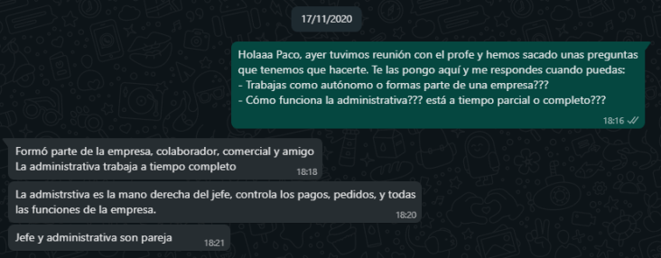

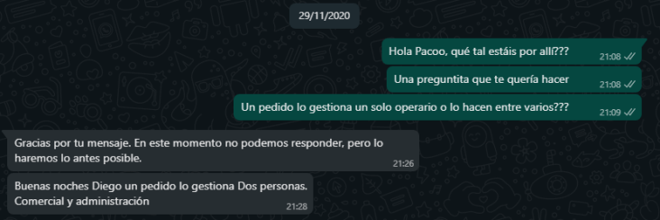

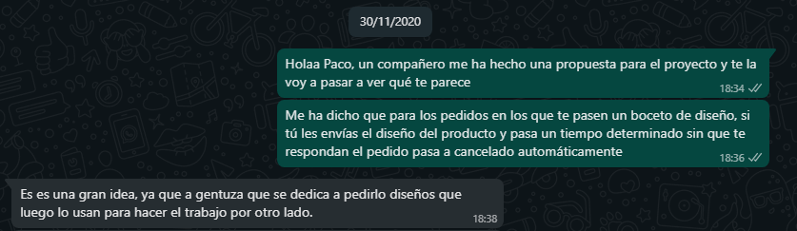

**Anexo B: Documentación Relevante**

**Ejemplo de factura:**

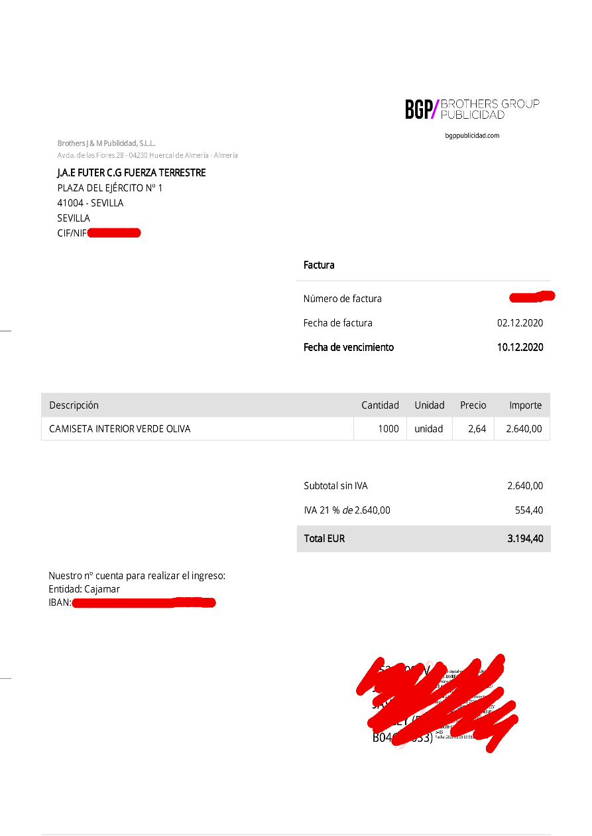

**Listado de productos de la empresa:**

- Camiseta algodón

- Camiseta técnica

- Botellas

- Chaqueta Softhell

- Forros polares

- Chándales

- Sudaderas poliéster

- Sudaderas algodón

- Banderas

- Gorras

- Bordados

- Tazas personalizadas

- Alfombrilla de ordenador

- Bufandas de cuello

- Llaveros

- Metopas

- Bolígrafos

- Bolsas de tela

- Imanes

- Calendarios

- Carpetas personalizadas

- Agendas

**Anexo C: Glosario de Acrónimos y Abreviaturas**

**CIFRA:** Compañía Internacional de Fabricantes de Reclamos y Afines.

**FCS:** Fuerzas y Cuerpos de Seguridad del Estado.

**MRW:** Mensajeros Radio WorldWide.

**PC:** Personal Computer.

**RRHH:** Recursos Humanos.

**USECIC:** Unidades de Seguridad Ciudadana de la Comandancia.